ДОДАТОК 1
ЗОБРАЖЕННЯ РОСЛИН

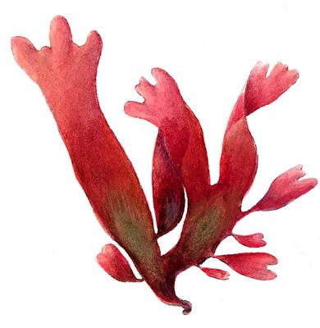  БАГРЯНКА | БАГРЯНКА | БАГРЯНКА | БАГРЯНКА

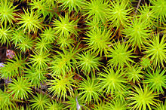  ЗОЗУЛИН ЛЬОН | ЗОЗУЛИН ЛЬОН | ЗОЗУЛИН ЛЬОН | ЗОЗУЛИН ЛЬОН

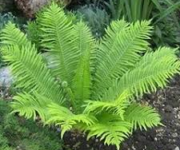  СТРАУСНИК | СТРАУСНИК | СТРАУСНИК | СТРАУСНИК

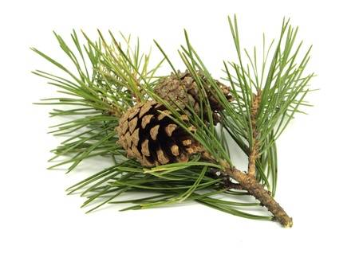  СОСНА | СОСНА | СОСНА | СОСНА

ЯБЛУНЯ | ЯБЛУНЯ | ЯБЛУНЯ | ЯБЛУНЯ

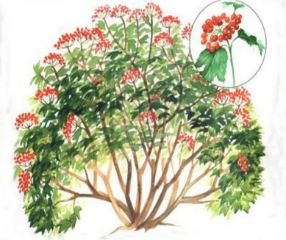  КАЛИНА | КАЛИНА | КАЛИНА | КАЛИНА

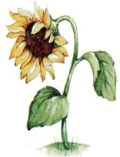  СОНЯШНИК | СОНЯШНИК | СОНЯШНИК | СОНЯШНИК

ДОДАТОК 2
КИЛИМОК ДЛЯ СЕРВУВАННЯ
1

4
3
2

ДОДАТОК 3
АЛГОРИТМ ДІЙ
1 | Подивися уважно на своє зображення рослинки
2 | Досліди візуально, з яких органів вона побудована
3 | Зроби висновок за схемою:
4 | Запиши на своїй частині килимка певним кольором:  - групу рослини  - органи рослини

